招标文件智能合规审查 Agent
完整开发与交付设计
V2.0
基于 LangGraph 的生产级架构 安全设计 开发规范 测试运维与交付方案
2026 年 10 月

文档说明
本文档用于指导招标文件智能合规审查 Agent 的设计、开发、测试、部署、验收和交接。内容以 V1.4 技术方案为基础，补充完整项目交付所需的功能需求、接口契约、数据模型、安全体系、可靠性、限流、可观测性、测试评估、上线运维、项目计划和交付清单。

修订记录
版本 | 日期 | 修订内容
V1.4 | 2026 年 10 月 | 增加 LangGraph 主工作流 Skill 子图 State 节点契约 条件路由 Checkpoint 和人工中断设计
V2.0 | 2026 年 10 月 | 升级为完整开发与交付文档，补充安全、接口、部署、测试、运维、验收及交接设计

核心结论
该系统定位为辅助审查平台。系统给出风险线索、原文位置、适用依据、分析理由和修改建议，最终结论由审核人员确认。此设计既利用模型的语义理解能力，也保留合规审查所需的可解释性、可追溯性与人工责任边界。

文档说明 2
修订记录 2
核心结论 2
1 项目概述 9
1.1 项目背景 9
1.2 项目定位 9
1.3 预期价值 9
2 建设目标 10
2.1 核心能力 10
2.2 设计边界 10
3 核心设计理念 11
3.1 Agent 与 Skill 的职责划分 11
3.2 混合智能 11
3.3 人机协同 11
4 系统总体流程 12
4.1 关键数据流 12
5 业务流程设计 13
5.1 文件接入 13
5.2 项目上下文识别 13
5.3 文档解析与结构化 13
5.4 Supervisor Agent 任务规划 13
5.5 合规审查执行 13
5.6 风险融合与证据校验 13
5.7 人工复核与报告生成 14
5.8 归档与反馈优化 14
5.9 结构化文档示例 14
6 审查能力设计 15
6.1 统一风险输出 15
7 Rule Engine 设计 16
7.1 适用场景 16
7.2 规则结构 16
7.3 版本与审计 16
8 RAG 法规知识库设计 17
8.1 数据来源 17
8.2 知识单元 17
8.3 检索流程 17
8.4 知识更新 18
9 LLM 语义分析 18
9.1 主要职责 18
9.2 输出约束 18
10 Evidence Checker 证据校验 19
10.1 校验状态 19
11 风险融合与人工审核 20
11.1 Risk Fusion 20
11.2 人工审核闭环 20
11.3 风险分级建议 20
12 审查报告设计 21
12.1 报告结构 21
12.2 风险明细字段 21
13 系统架构 22
13.1 关键组件 23
14 LangGraph 工作流与节点设计 24
14.1 Skill 子图 25
14.2 State 数据结构 25
14.3 节点契约 26
14.4 条件路由 26
14.5 Checkpoint 与恢复 27
14.6 并行与异常处理 27
15 数据库设计 28
15.1 审计日志字段 28
16 技术选型 29
16.1 非功能要求 29
17 基础能力实施概览 30
17.1 评估指标 30
18 项目亮点 31
18.1 项目亮点 31
19 完整交付范围 32
19.1 产品范围 32
19.2 不纳入首版的能力 32
20 详细功能需求 33
20.1 用户角色与权限 33
20.2 核心用例 33
20.3 页面与交互 33
21 工程化总体架构 35
21.1 推荐代码仓库结构 35
22 LangGraph 生产实现设计 36
22.1 完整节点清单 36
22.2 State 核心结构 37
22.3 路由、重试与恢复 37
23 文档解析与位置映射 38
23.1 解析流水线 38
24 Skill 规则与 Prompt 工程 39
25 法规知识库与 RAG 40
25.1 入库与版本治理 40
25.2 检索链路 40
26 数据模型与生命周期 41
26.1 核心数据表 41
26.2 数据保留与删除 41
27 API 与任务协议 42
27.1 API 约定 42
27.2 错误码 43
28 安全设计 44
28.1 身份认证与权限控制 44
28.2 文件上传与解析安全 45
28.3 LLM 与 Prompt 注入防护 45
28.4 数据保护与密钥管理 45
28.5 STRIDE 威胁与控制 46
28.6 安全开发与供应链 46
29 限流 性能与可靠性 47
29.1 限流与资源配额 47
29.2 性能与容量目标 47
29.3 可靠性机制 47
30 部署与环境 49
30.1 环境划分 49
30.2 Docker Compose 交付 49
30.3 生产部署 50
31 可观测性与运维 51
31.1 日志 指标与追踪 51
31.2 运维手册必须包含 51
32 测试与评估体系 52
32.1 测试分层 52
32.2 Agent 评估指标 52
32.3 黄金测试集 53
33 开发规范与 CI/CD 54
33.1 分支与评审 54
33.2 流水线门禁 54
33.3 配置管理 54
34 实施计划与里程碑 55
34.1 每阶段完成定义 55
35 验收方案 56
35.1 功能验收 56
35.2 安全与工程验收 56
36 完整交付清单 57
36.1 交接约束 57
37 项目风险与后续演进 58
37.1 后续版本 58
附录 A 关键安全检查表 59
附录 B 参考资料 60

1 项目概述

1.1 项目背景
招标文件合规审查需要依据法律法规、行业规范和企业内部制度，对资格条件、技术要求、评标办法、合同条款及招标程序进行系统检查。传统人工审查周期较长，依赖专家经验，不同人员的审查尺度也可能存在差异；审查过程和历史经验如果缺少结构化记录，后续复用和追溯成本较高。
本项目建设一套基于 Agent 工作流的智能合规审查系统，将专家审查方法封装为可复用 Skill，并结合规则引擎、法规知识库、大语言模型、证据校验和人工复核，为审核人员提供结构化的风险清单和审查报告。

1.2 项目定位
• 服务于招标文件的辅助合规审查，不替代最终法律或业务判断。
• 覆盖文件接入、项目上下文识别、自动审查、人工确认、报告生成和反馈优化。
• 保留原文、页码、适用依据、模型与规则版本、审核状态和执行日志。

1.3 预期价值
价值方向 | 具体体现
审查效率 | 自动完成文档解析、候选风险发现、法规召回和报告初稿生成
审查一致性 | 通过版本化规则、Skill 和统一输出结构降低个人经验差异
结果可解释 | 每项风险关联原文位置、法规依据、分析说明和审核状态
经验沉淀 | 将规则、案例、审核反馈和执行日志转化为可复用资产

2 建设目标
系统目标是构建能够理解招标文件、调用专业审查能力、检索适用依据、分析候选风险并输出可追溯报告的智能审查 Agent。

2.1 核心能力
能力 | 说明
文件理解 | 解析 PDF DOCX 和扫描文件，识别章节、正文、表格与页码
上下文识别 | 识别项目类型、采购类型、地区、行业、金额规模和规则版本
专业审查 | 按资格条件、技术参数、评标办法、合同和程序等维度执行 Skill
依据检索 | 从法律法规、企业制度和历史案例中召回适用条款
证据验证 | 核验原文真实性、法规匹配性和推理强度
报告生成 | 输出风险总览、问题详情、修改建议和人工审核结果

2.2 设计边界
系统不以模型单次输出直接认定违法，也不允许模型自行编造法规依据。证据不足的事项应标记为待核实或证据不足，并进入人工复核。

3 核心设计理念

3.1 Agent 与 Skill 的职责划分
Supervisor Agent 负责识别任务范围、选择 Skill、调度工具、管理状态和处理异常。Skill 负责具体审查领域，其内容不只是提示词，而是一个可版本化、可测试、可追溯的专业能力包。
Skill
├── SKILL.md 能力说明与执行边界
├── rules.yaml 确定性规则
├── prompt.yaml 语义分析模板
├── examples 典型案例
├── references 依据来源
└── evaluator 质量评估规则

3.2 混合智能
Rule Engine、RAG 和 LLM 在同一 Skill 任务内协作。规则引擎发现确定性问题和候选风险；RAG 根据项目上下文与候选问题召回适用依据；LLM 结合原文、上下文、规则命中和法规证据完成语义判断。三类结果进入统一风险模型，再由 Evidence Checker 校验。

3.3 人机协同
系统自动完成高重复工作，并把需要专业判断的事项交给审核人员。人工处理结果以通过、修改或驳回的形式记录，后续用于规则维护、案例积累和效果评估。

4 系统总体流程
总体流程从文件接入开始，在项目上下文约束下完成解析与审查。Risk Fusion 统一合并重复问题并调整风险等级，Evidence Checker 验证证据链，人工复核确认后生成报告并归档。
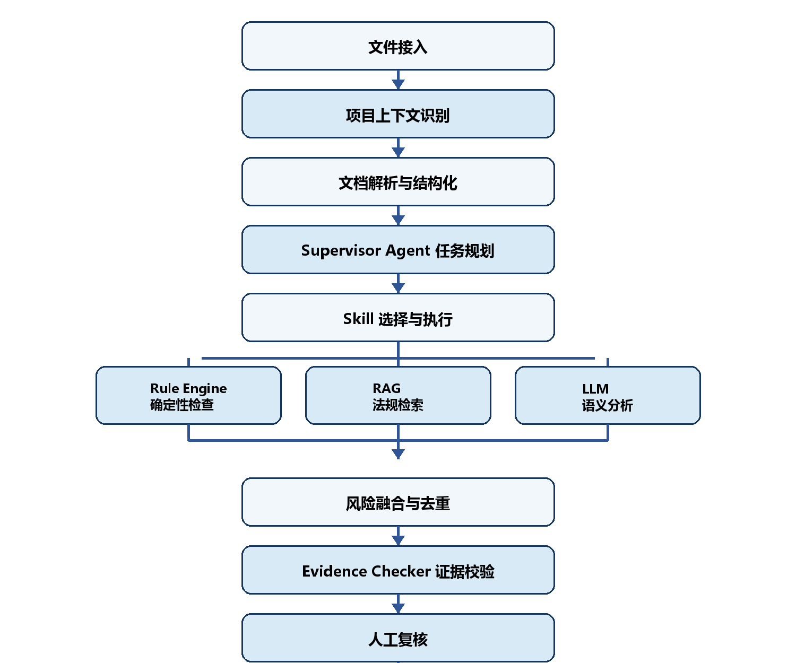
图 1 招标文件智能合规审查总体流程

4.1 关键数据流
1. 项目上下文和结构化文档共同构成审查输入。
2. 规则命中结果形成候选风险，同时触发与项目范围相符的法规检索。
3. LLM 依据原文、规则结果和法规片段形成分析意见，不单独生成依据。
4. 风险结果经过合并、证据校验和人工确认后进入正式报告。

5 业务流程设计

5.1 文件接入
用户上传 PDF、DOCX 或扫描文件。系统检测格式，保存原始文件，创建 project_id 和审查任务，并记录文件元数据。

5.2 项目上下文识别
系统识别项目类型、采购类型、项目地区、行业领域、金额规模和适用规则版本。无法可靠识别的字段由用户或审核人员补充。项目上下文用于约束规则选择、法规检索范围和模型判断。

5.3 文档解析与结构化
系统执行文本抽取、OCR、章节识别和表格解析，形成带有章节、页码和位置坐标的结构化内容。原文件与结构化结果建立可追溯映射。

5.4 Supervisor Agent 任务规划
Supervisor Agent 判断审查范围，选择资格、技术参数、评标办法、合同和程序等 Skill，并管理每个任务的执行状态、重试和异常信息。

5.5 合规审查执行
每个 Skill 调用适用规则、法规检索和语义分析能力。确定性规则提供稳定判断，RAG 提供证据，LLM 处理上下文和隐性表达。

5.6 风险融合与证据校验
Risk Fusion 根据原文位置、问题类型和语义相似度合并重复风险。Evidence Checker 检查原文、法规和推理，给出 confirmed、suspected 或 insufficient_evidence 状态。

5.7 人工复核与报告生成
审核人员确认、修改或驳回系统结论。报告只纳入经过状态标注的风险项，并保留人工意见、处理状态和修改建议。

5.8 归档与反馈优化
系统归档报告、规则版本、模型版本、证据片段和执行日志。审核反馈进入案例库或规则维护队列，为后续评估和优化提供数据。

5.9 结构化文档示例
{
"section": "投标人资格要求",
"page": 20,
"text": "……",
"table_position": null
}

6 审查能力设计
审查 Skill | 主要检查内容 | 典型输出
资格条件审查 | 地域限制、资质要求、业绩要求、人员要求 | 资格风险、原文、理由、建议
技术参数审查 | 参数唯一性、品牌倾向、排他条件、指标合理性 | 疑似倾向性参数及替代表述
评标办法审查 | 评分标准、权重设置、主观评分、价格评分 | 评分风险和调整建议
合同风险审查 | 付款、验收、履约责任、违约责任 | 不平衡条款和修改建议
程序合规审查 | 必要章节、时间节点、流程完整性 | 缺失项或程序冲突

6.1 统一风险输出
{
"risk_level": "high",
"risk_type": "qualification",
"source_page": 20,
"source_text": "投标人必须为当地注册企业",
"legal_basis": ["法规条款标识"],
"analysis": "疑似构成不合理地域限制",
"recommendation": "删除地域注册条件，改为与履约能力直接相关的要求",
"evidence_status": "suspected"
}

7 Rule Engine 设计

7.1 适用场景
规则引擎处理可以明确表达的确定性检查，包括必要章节缺失、固定格式错误、分值计算异常、关键词组合和结构化字段约束。规则命中仅表示发现候选问题；需要结合项目上下文和法规依据判断合理性的事项仍进入后续分析。

7.2 规则结构
rule_id: QUAL-001
name: 地域限制检查
applicable_scope:
procurement_type: government
keywords:
- 本地企业
- 当地注册
risk: high
next_action: retrieve_evidence

7.3 版本与审计
• 规则发布后生成唯一版本号，并记录生效范围和生效时间。
• 风险结果保存 rule_id 和 rule_version，确保报告可复现。
• 规则变更经过评审和回归验证，避免修正规则时引入新的漏检或误报。

8 RAG 法规知识库设计

8.1 数据来源
• 国家法律法规和部门规章。
• 地方性法规、规范性文件和适用政策。
• 企业内部采购制度与授权文件。
• 经过脱敏和确认的历史审查案例。

8.2 知识单元
{
"title": "法规名称",
"article": "条款编号",
"effective_date": "生效日期",
"expiry_date": null,
"scope": "适用范围",
"region": "适用地区",
"source": "官方来源",
"version": "版本标识"
}

8.3 检索流程
1. 根据项目上下文过滤采购类型、地区、行业和有效期。
2. 使用候选风险和原文片段生成检索查询。
3. 执行关键词与向量混合检索，并对结果重排。
4. 将法规条款、元数据和来源交给 LLM 分析。
5. Evidence Checker 再次验证法规与风险结论的支持关系。

8.4 知识更新
知识库应保留法规版本、生效和失效日期。更新任务只替换索引状态，不覆盖历史版本，以支持既有报告追溯。

9 LLM 语义分析

9.1 主要职责
• 理解跨段落、表格与上下文中的约束关系。
• 结合项目背景判断资格、参数或合同要求是否具有业务合理性。
• 基于已召回依据说明风险理由，并生成可操作的修改建议。

9.2 输出约束
模型必须按统一结构输出，并引用输入中可定位的原文和法规片段。无法确认时降低置信度并说明缺少的证据。模型不得单独认定违法，也不得生成未检索到的法规名称或条款。

10 Evidence Checker 证据校验
所有候选风险在进入人工复核前必须完成证据校验。Evidence Checker 是质量控制节点，负责验证结论能否由文件原文和适用依据共同支持。
校验维度 | 核心问题 | 处理方式
原文真实性 | 报告引用是否真实存在，页码与章节是否准确 | 回查结构化文档与原文件映射
法规匹配性 | 引用条款是否有效、适用且支持该风险 | 核对元数据、适用范围与条款语义
推理合理性 | 结论是否超出证据强度或忽略业务背景 | 重算置信度，必要时降级或退回

10.1 校验状态
状态 | 含义 | 后续处理
confirmed | 原文与依据能够支持结论 | 进入人工确认或报告
suspected | 存在风险线索，但仍需专业判断 | 重点人工复核
insufficient_evidence | 证据不足或适用范围无法确认 | 补充信息或不纳入正式结论

11 风险融合与人工审核

11.1 Risk Fusion
多个 Skill 可能针对同一条款产生重复问题。Risk Fusion 结合原文位置、风险类型、规则编号和语义相似度执行合并，统一风险等级和优先级，同时保留各 Skill 的原始发现，避免丢失审计信息。

11.2 人工审核闭环
1. 系统提交风险项及完整证据链。
2. 审核人员选择通过、修改或驳回，并填写必要意见。
3. 系统记录审核人、时间、修改内容和最终状态。
4. 反馈进入评估数据集、规则维护队列或案例库。

11.3 风险分级建议
等级 | 判断参考 | 建议处理
高 | 可能影响公平竞争、投标资格或评标结果 | 发布前必须复核并处理
中 | 可能引发争议、履约风险或执行歧义 | 由业务与合规人员确认
低 | 格式、表达或一般性完整性问题 | 集中修改或记录说明

12 审查报告设计

12.1 报告结构
• 项目名称、项目上下文、审查时间和采用的规则版本。
• 风险数量、等级分布、证据状态分布和总体意见。
• 逐项列出风险等级、问题类型、原文位置、原文内容、法规依据、分析说明、整改建议和审核状态。
• 记录人工审核意见、报告版本和导出时间。

12.2 风险明细字段
字段 | 内容
风险等级 | 高 中 低
问题类型 | 资格 技术 评标 合同 程序等
原文位置 | 文件名 章节 页码 表格或段落位置
原文内容 | 可回查的引用片段
法规依据 | 法规名称 条款 版本 来源
分析说明 | 证据与结论之间的关系
整改建议 | 可直接执行的修改方向
审核状态 | 待审核 已确认 已修改 已驳回

13 系统架构
系统采用分层架构。接入层承载用户操作；编排层管理 Agent 工作流；能力层执行解析、规则、检索和语义分析；控制层完成风险融合、证据校验和报告生成；数据层保存业务数据、知识索引和审计日志。
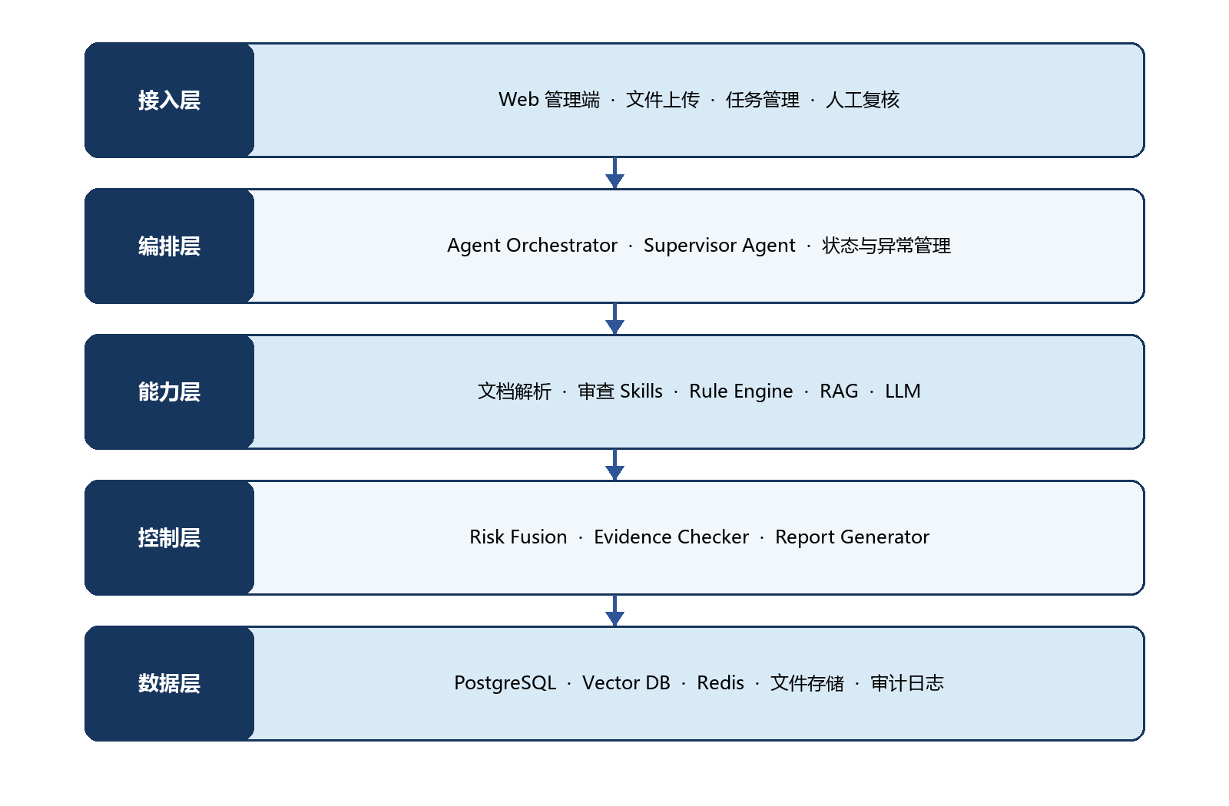
图 2 系统逻辑架构

13.1 关键组件
组件 | 职责
Web 应用 | 文件上传、项目维护、审查任务、人工复核和报告查看
Agent Orchestrator | 工作流编排、状态管理、超时重试和异常处理
Supervisor Agent | 任务规划、Skill 选择和工具调度
Skill Layer | 封装专业审查规则、提示词、案例、依据和评估方法
Evidence Checker | 校验原文、法规和推理，输出证据状态
Audit Service | 记录调用链、版本、输入摘要、输出和人工操作

14 LangGraph 工作流与节点设计
系统使用 LangGraph 编排有状态审查流程。LangGraph 管理节点执行、分支路由、并行 Skill、状态持久化、失败重试和人工审核中断；专业审查能力仍由 Skill、Rule Engine、RAG 和模型服务实现。
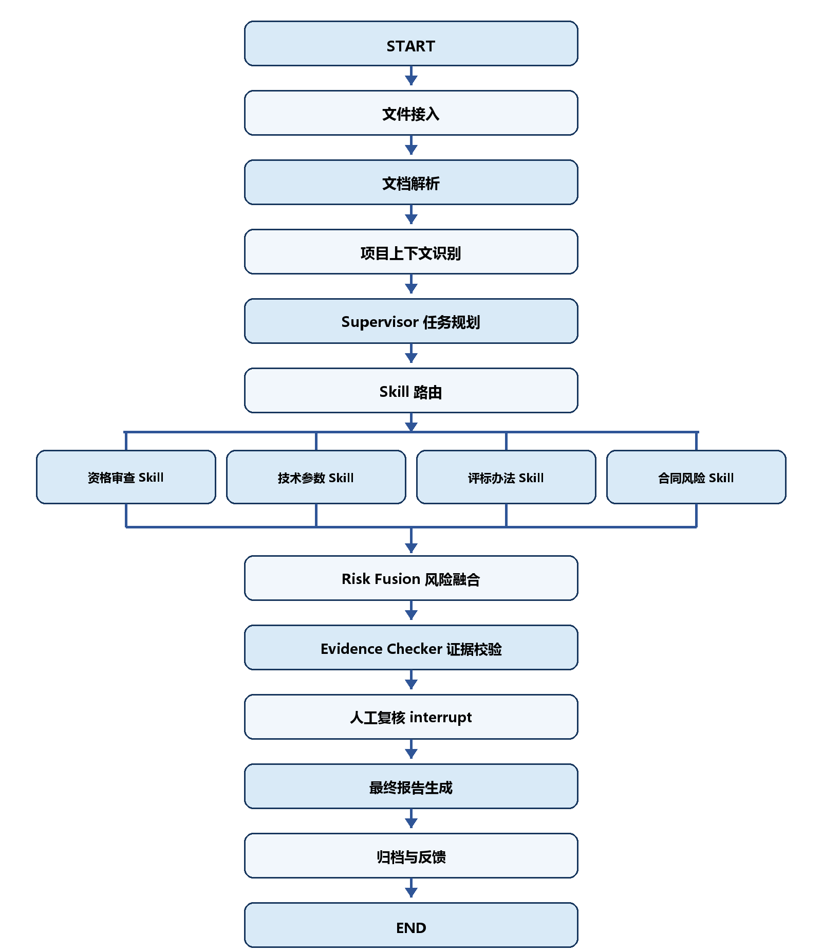
图 3 LangGraph 主工作流节点图

14.1 Skill 子图
各专业 Skill 复用同一子图。Rule Engine 与 RAG Retrieval 从同一 Skill 输入并行执行，LLM 等待两类结果后进行综合分析，最后输出统一结构的候选风险。
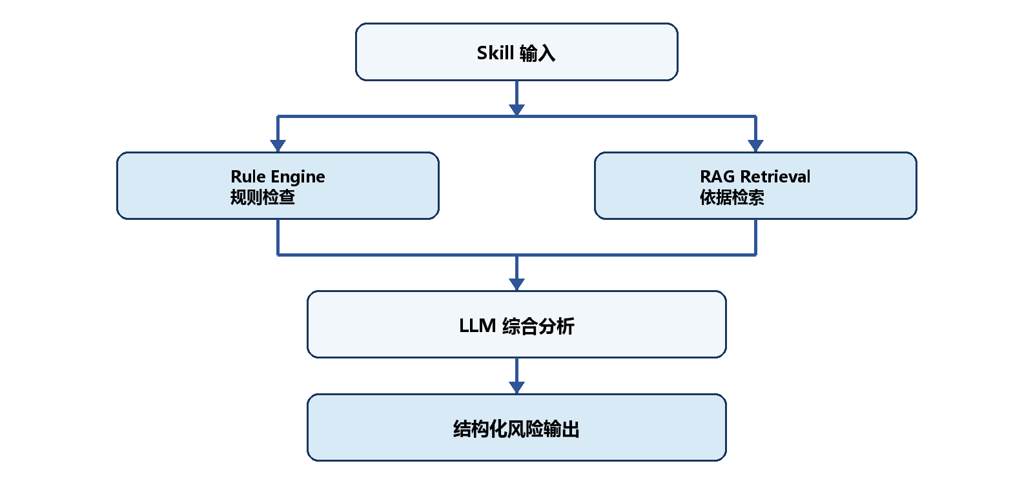
图 4 专业 Skill 子图

14.2 State 数据结构
State 是节点间的数据契约，也是 Checkpoint、恢复和审计的基础。节点只读取所需字段，并返回增量更新，避免共享状态被无序修改。
class ComplianceState(TypedDict):
task_id: str
project_context: dict
document_segments: list
review_plan: list
skill_tasks: list
rule_hits: list
retrieved_evidence: list
candidate_risks: list
fused_risks: list
checked_risks: list
reviewed_risks: list
report_path: str
errors: list

14.3 节点契约
节点 | 主要输入 | 职责 | 主要输出
document_ingest | 上传文件 | 校验格式 保存文件 创建任务 | document_id
document_parse | 原始文件 | 解析 PDF DOCX OCR 章节和表格 | document_segments
context_detect | 文件内容 项目信息 | 识别采购类型 地区 行业和规则范围 | project_context
supervisor_plan | 上下文 章节结构 | 确定审查范围和 Skill 列表 | review_plan
skill_router | review_plan | 分发专业审查任务 | skill_tasks
rule_check | 片段 规则版本 | 执行确定性检查 | rule_hits
rag_retrieve | 原文 候选问题 上下文 | 检索法规 制度和案例 | retrieved_evidence
llm_analysis | 原文 规则 依据 | 分析风险并生成整改建议 | candidate_risks
risk_fusion | 各 Skill 结果 | 去重 合并和统一风险等级 | fused_risks
evidence_check | 风险与证据 | 验证原文 法规和推理强度 | checked_risks
human_review | 已校验风险 | 人工通过 修改或驳回 | reviewed_risks
report_generate | 审核结果 | 生成最终报告 | report_path

14.4 条件路由
触发条件 | 路由结果
文档解析失败 | 进入 OCR 降级流程或人工补录
项目上下文缺失 | 暂停任务并请求补充项目字段
证据状态为 suspected | 进入重点人工复核
证据状态为 insufficient_evidence | 补充检索或标记待核实
人工通过或修改 | 生成最终报告并归档
人工驳回 | 关闭风险项并记录驳回原因

14.5 Checkpoint 与恢复
系统在文档解析完成、任务规划完成、Skill 汇合、证据校验完成和人工复核前保存 Checkpoint。任务失败后从最近的有效状态恢复，避免重复解析和重复调用模型。人工复核节点通过 interrupt 暂停工作流，审核结果写回 State 后继续执行。

14.6 并行与异常处理
• 不同专业 Skill 可按章节并行执行，由 Risk Fusion 汇合结果。
• 同一 Skill 内的规则检查和法规检索可并行执行，LLM 节点等待两者完成。
• 节点配置超时、有限次数重试和错误分类；不可恢复错误进入人工处理队列。
• 每次节点执行记录输入摘要、输出摘要、版本、耗时和异常信息。

15 数据库设计
数据表 | 用途 | 关键关联
tender_project | 项目基本信息与上下文 | project_id
tender_document | 原始文件和解析状态 | project_id document_id
document_segment | 章节 段落 表格 页码与位置 | document_id segment_id
compliance_rule | 规则内容 适用范围和版本 | rule_id rule_version
regulation_document | 法规正文 元数据和版本 | regulation_id version
audit_task | 审查任务 状态和执行范围 | task_id project_id
risk_result | 风险 证据 建议和审核状态 | risk_id task_id
agent_execution_log | Agent Skill 输入输出 模型版本和耗时 | execution_id task_id
review_feedback | 人工审核结果与修订记录 | risk_id reviewer_id

15.1 审计日志字段
• 任务、Agent 和 Skill 标识。
• 规则、知识库、Prompt 和模型版本。
• 输入摘要、输出结果、调用时间、耗时和异常。
• 证据引用、风险合并关系和人工操作记录。

16 技术选型
模块 | 建议技术 | 选型说明
后端服务 | FastAPI | 适合 Python AI 服务和异步接口
Agent 编排 | LangGraph | 支持有状态流程 分支 重试和人工节点
模型服务 | LLM API 或私有模型 | 按数据安全 成本和效果选择
向量数据库 | Milvus 或 pgvector | 支持法规和案例语义检索
关系数据库 | PostgreSQL | 保存项目 任务 风险和审计数据
缓存与队列 | Redis | 任务状态 缓存和异步协调
OCR | PaddleOCR | 中文扫描文件识别
文档解析 | PyMuPDF python-docx | 处理 PDF 与 DOCX
报告生成 | python-docx Jinja2 | 生成可编辑 Word 报告
文件存储 | MinIO 或对象存储 | 保存原文件 报告和中间产物

16.1 非功能要求
要求 | 设计要点
安全 | 传输和存储加密，最小权限，敏感信息脱敏，私有化部署可选
可追溯 | 保存原文定位、规则与模型版本、证据、人工操作和报告版本
稳定性 | 任务幂等、失败重试、超时控制、队列隔离和降级处理
性能 | 按章节并行执行 Skill，缓存重复检索，异步生成报告
可评估 | 跟踪准确率、召回率、误报率、漏检率和人工采纳率

17 基础能力实施概览
阶段 | 交付范围 | 验收重点
第一阶段 | 文件上传 解析 结构化 3 至 5 个核心 Skill 基础规则引擎 | 原文和页码可回查，规则结果稳定
第二阶段 | 法规 RAG LLM 语义分析 Evidence Checker 自动报告 | 风险均有关联证据，证据不足可识别
第三阶段 | 人工审核闭环 历史案例 评估体系 规则优化 私有化部署 | 反馈可追踪，版本可复现，部署可运维

17.1 评估指标
指标 | 含义
风险召回率 | 标准风险集中被系统发现的比例
风险准确率 | 系统输出中经专家确认的比例
证据准确率 | 法规引用与风险结论匹配的比例
定位准确率 | 原文页码和章节定位正确的比例
人工采纳率 | 系统建议被审核人员采用或轻微修改后采用的比例

18 项目亮点

18.1 项目亮点
1. 采用面向招标业务的 Agent 工作流，将专业审查任务拆分为可复用 Skill。
2. Rule Engine、RAG 和 LLM 共同完成风险发现与判断，法规依据参与分析过程。
3. Evidence Checker 对原文、法规和推理进行独立校验，控制模型过度推断。
4. Risk Fusion、人工复核和审计日志形成可追溯的企业级闭环。

19 完整交付范围
本项目交付一个能够独立部署、持续维护并完成真实招标文件审查的应用系统。交付对象包括可执行软件、源代码、配置、数据初始化工具、测试资产、部署脚本、技术文档和验收材料。
交付原则 | 项目以端到端可运行、结果可追溯、安全边界明确、可以复现和可以继续开发为完成标准。演示效果、工程质量和交接材料同时纳入验收。

19.1 产品范围
范围 | 必须具备 | 首版边界
项目与文件 | 创建审查项目，上传 PDF、DOCX 和扫描件，查看解析状态 | 单文件与同一项目多附件
自动审查 | 上下文识别、Skill 路由、规则、RAG、LLM、证据校验 | 资格、技术、评标、合同、程序五类
人工复核 | 接受、驳回、编辑、补充证据、重新执行 | 所有高风险和证据不足项必须复核
报告 | 在线预览、版本管理、Word 导出 | 保留原文页码、依据、建议和审核状态
管理 | 用户、角色、规则、法规、模型配置、审计日志 | 管理员与审核员分权
运维 | 健康检查、日志、指标、备份恢复、配置说明 | Docker Compose 为基础交付

19.2 不纳入首版的能力
- 自动替代律师、招标师或最终审批人的法律判断。
- 未经授权自动访问外部业务系统、自动发布招标公告或修改正式文件。
- 在缺少工程量清单、图纸或适用规则时给出确定性的造价和技术合规结论。
- 面向全国所有行业一次性穷尽全部地方性规则；首版通过版本化知识库逐步扩展。

20 详细功能需求

20.1 用户角色与权限
角色 | 主要权限 | 限制
系统管理员 | 用户、角色、租户、系统配置、模型与存储配置 | 默认不可修改业务审查结论
知识管理员 | 法规导入、版本、生效范围、失效处理、索引重建 | 法规发布需双人复核
规则管理员 | 规则和 Skill 编辑、测试、灰度、发布、回滚 | 生产发布需审批
审核员 | 创建任务、复核风险、编辑建议、生成报告 | 仅访问授权项目
只读用户 | 查看授权项目、报告和审计摘要 | 不得修改或导出敏感原文
审计员 | 查看操作、版本、模型调用和导出记录 | 不可变更业务数据

20.2 核心用例
编号 | 用例 | 成功标准
UC-01 | 上传并解析招标文件 | 原文、章节、表格和 PDF 页码可以回查
UC-02 | 识别项目上下文 | 项目类型、采购方式、地区、行业和适用规则可确认
UC-03 | 执行自动审查 | 各 Skill 生成结构化候选风险并保存执行轨迹
UC-04 | 检索法规依据 | 依据来自已发布知识版本并可定位到条款
UC-05 | 证据校验 | 原文、依据和推理强度分别给出校验状态
UC-06 | 人工复核 | 审核决定、编辑内容、人员和时间完整留痕
UC-07 | 导出报告 | 报告与页面结果一致，支持版本号和水印配置
UC-08 | 规则和知识更新 | 新版本经过测试、审批、发布并可回滚
UC-09 | 失败恢复 | 节点失败可重试，任务可从 Checkpoint 恢复

20.3 页面与交互
- 登录页与工作台：显示待处理、运行中、失败和已完成任务。
- 项目详情页：项目上下文、文件清单、审查版本和成员权限。
- 任务进度页：以节点展示解析、检索、审查、校验和报告进度，失败节点可重试。
- 风险复核页：左侧原文与页码，右侧风险、法规、分析、建议和审核操作。
- 知识与规则管理页：版本、适用范围、测试结果、审批状态和回滚入口。
- 审计页：按人员、项目、任务、动作和时间检索，不显示模型密钥或敏感配置。

21 工程化总体架构
生产实现采用前后端分离和异步任务架构。同步 API 负责权限校验、项目管理和状态查询，耗时的解析、OCR、向量化、模型调用和报告生成由 Worker 执行。LangGraph 管理业务状态，任务队列管理资源调度，两者职责分离。
层次 | 组件 | 职责
接入层 | Nginx/WAF、Web Frontend | TLS 终止、静态资源、路由、基础限流和安全响应头
应用层 | FastAPI | 鉴权、项目和任务 API、权限控制、审计事件
编排层 | LangGraph | State、节点、条件路由、Checkpoint、interrupt 与恢复
任务层 | Worker + Redis | 异步执行、并发控制、重试、优先级和死信处理
能力层 | Parser、Rule、RAG、LLM、Evidence、Report | 可独立测试的领域服务
数据层 | PostgreSQL/pgvector、对象存储 | 业务数据、向量、文件、报告和审计记录
模型层 | Model Gateway | 供应商适配、配额、脱敏、超时、成本统计和降级

21.1 推荐代码仓库结构
bidding-compliance-agent/
├─ apps/
│ ├─ api/ # FastAPI 接口与鉴权
│ ├─ worker/ # 异步任务入口
│ └─ web/ # React + TypeScript 前端
├─ packages/
│ ├─ graph/ # LangGraph State、节点、路由与恢复
│ ├─ domain/ # 项目、文档、风险、证据领域模型
│ ├─ parsers/ # PDF、DOCX、OCR 和版面映射
│ ├─ skills/ # 资格、技术、评标、合同、程序 Skill
│ ├─ rules/ # 规则 DSL、执行器、测试样例
│ ├─ retrieval/ # 法规入库、检索、重排与引用
│ ├─ model_gateway/ # 模型适配、限流、重试与成本
│ └─ reports/ # Word/PDF 报告
├─ migrations/ # 数据库迁移
├─ deploy/ # Compose、Helm、配置模板
├─ tests/ # 单元、集成、端到端、安全与评估集
├─ docs/ # 架构、接口、运维和交付文档
└─ Makefile / README.md / pyproject.toml

22 LangGraph 生产实现设计
LangGraph 用于表达审查过程中的状态、分支、并行汇合、人工中断和恢复。节点只返回 State 增量，不在节点间传递隐式全局变量。原始文件和大段正文保存在对象存储或数据库中，State 仅保存引用、摘要和结构化结果，避免 Checkpoint 过大。

22.1 完整节点清单
节点 | 主要输入 | 职责 | 主要输出 | 失败策略
initialize_task | 任务和用户上下文 | 创建运行标识、固定配置版本 | task_id/config_snapshot | 不可重试
validate_file | 文件元数据 | 扩展名、MIME、签名、大小和恶意文件检查 | validated_file | 失败终止
parse_document | 文件引用 | 正文、表格、图片、页码和坐标解析 | segments | OCR 降级
detect_context | segments | 识别地区、项目和采购类型 | project_context | 缺失则中断
resolve_policy_scope | context | 锁定法规、规则和知识版本 | policy_scope | 人工确认
plan_review | context/scope | 生成 Skill 执行计划 | review_plan | 规则兜底
route_skills | review_plan | 并行调度专业子图 | skill_jobs | 有限重试
qualification_skill | 相关章节 | 资格与主体条件审查 | candidate_risks | 局部降级
technical_skill | 技术章节 | 参数、品牌和标准审查 | candidate_risks | 局部降级
evaluation_skill | 评分章节 | 评分项、权重与差异待遇审查 | candidate_risks | 局部降级
contract_skill | 合同章节 | 责任、支付、变更和争议审查 | candidate_risks | 局部降级
procedure_skill | 程序章节 | 公告、时限、保证金和流程审查 | candidate_risks | 局部降级
risk_fusion | 全部候选风险 | 归并、去重、冲突处理和分级 | fused_risks | 确定性算法
evidence_check | 风险与证据 | 原文、法规、适用性和推理强度校验 | verified_risks | 退回补证
quality_gate | verified_risks | 检查缺字段、引用和高风险复核要求 | gate_result | 阻断报告
human_review | 待复核风险 | interrupt 暂停并接收审核决定 | review_decisions | 可长期暂停
generate_report | 最终风险 | 生成报告和版本快照 | report_artifact | 模板降级
archive_feedback | 全部结果 | 归档、指标和反馈样本 | completion | 异步补偿

22.2 State 核心结构
class ComplianceState(TypedDict):
run_id: str
tenant_id: str
project_id: str
document_refs: list[DocumentRef]
project_context: ProjectContext | None
policy_scope: PolicyScope | None
config_snapshot: ConfigSnapshot
segments_ref: str | None
review_plan: list[SkillTask]
candidate_risks: Annotated[list[Risk], merge_risks]
verified_risks: list[VerifiedRisk]
human_decisions: list[ReviewDecision]
report_ref: str | None
errors: list[NodeError]
metrics: RunMetrics

22.3 路由、重试与恢复
- 临时错误：网络超时、模型限流和存储瞬断使用指数退避与随机抖动，默认最多 3 次。
- 输入错误：文件损坏、上下文缺失和无法识别的页面进入人工补录或重新上传节点。
- 局部失败：单个 Skill 失败时保留其他结果，并在报告中标注审查范围不完整。
- 不可恢复错误：进入死信队列，保存错误分类、节点、版本和关联日志，不自动无限重试。
- 人工复核：使用持久化 Checkpoint 和稳定 thread_id；恢复请求必须携带版本号，防止重复提交。
- 幂等性：任务创建使用 idempotency_key；报告生成按 run_id 与结果哈希去重。

23 文档解析与位置映射

23.1 解析流水线
1. 文件预检：验证文件签名、MIME、页数、大小、加密状态和宏风险。
2. 原生解析：PDF 提取文本块与坐标，DOCX 提取段落、表格、标题和关系。
3. OCR 降级：仅对无文本层或低质量页面执行 OCR，避免整本重复识别。
4. 版面恢复：按坐标重建阅读顺序，识别页眉页脚、目录、表格和跨页段落。
5. 章节切分：结合标题样式、编号、目录和语义模型生成章节树。
6. 位置映射：每个 segment 保存 PDF 页码、文档内页码、边界框、表格单元和字符偏移。
7. 质量评分：记录乱码率、OCR 置信度、表格完整度和页码映射质量，低于阈值进入人工检查。
对象 | 关键字段 | 用途
Document | id、hash、mime、size、page_count、storage_key | 文件去重、存储与追踪
Page | page_no、ocr_used、image_ref、quality_score | 页级质量与回查
Segment | section_path、type、text、bbox、page_no、order | 检索、规则和证据定位
TableCell | table_id、row、column、text、bbox | 表格条件和评分规则解析
Attachment | parent_id、name、category、status | 清单、图纸、附件完整性

24 Skill 规则与 Prompt 工程
每个 Skill 是可版本化的软件包，包含业务说明、适用范围、规则、Prompt、示例、评估集和引用范围。规则与 Prompt 分开发布，但一次运行必须记录完整版本快照。
skills/qualification/
├─ SKILL.md
├─ manifest.yaml # 名称、版本、适用范围、依赖
├─ rules/*.yaml # 确定性规则
├─ prompts/*.jinja2 # 系统与任务模板
├─ schemas/*.json # 输入输出结构
├─ examples/*.jsonl # 正反例和边界案例
├─ references.yaml # 允许使用的知识范围
└─ tests/ # 规则与回归测试
控制点 | 实现要求
规则 DSL | 字段类型明确；支持适用条件、匹配条件、排除条件、证据和严重度；禁止执行任意代码
Prompt | 固定系统指令、文档数据分隔、输出 JSON Schema、拒绝无证据结论、记录 prompt_hash
版本 | 语义版本号；状态为 draft/test/approved/retired；生产只能加载 approved
测试 | 每条规则至少包含命中、不命中和边界案例；Prompt 使用固定评估集回归
发布 | 规则管理员提交，业务审核，灰度运行，对比指标后发布，可一键回滚

25 法规知识库与 RAG

25.1 入库与版本治理
- 法规只从授权、可验证来源导入，保存标题、发文机关、文号、层级、地区、生效和失效日期、来源链接及内容哈希。
- 正文按章、节、条切分，保留层级关系；表格、附件和修订说明单独建模。
- 新版本不覆盖旧版本。每次审查通过 effective_at 和项目地区解析当时有效的规则集合。
- 入库后执行重复检测、条号完整性检查、人工抽检和索引重建；发布前生成差异报告。

25.2 检索链路
阶段 | 处理 | 输出
查询构造 | 结合风险类型、原文、项目上下文和 Skill 允许范围生成检索请求 | 结构化查询
范围过滤 | 按地区、效力层级、日期、采购方式、行业和发布状态过滤 | 候选法规集
混合检索 | 关键词 BM25 与向量召回并行 | Top K 条文
重排 | 基于问题、原文和条款语义重排，保留分数 | Top N 证据
适用性判断 | 检查时间、地域、主体和事项范围 | 适用/不适用/需确认
引用生成 | 返回法规名称、条号、原文、版本和来源，不让模型改写法条 | EvidenceRef
证据约束 | 模型不得把搜索摘要、过期版本或无法定位到正式条文的文本作为确定性依据。证据不足时输出 insufficient_evidence，并进入人工复核。

26 数据模型与生命周期

26.1 核心数据表
数据表 | 用途 | 主关联
tenant | 租户与数据隔离 | tenant_id
user/account_role | 用户、身份映射和角色 | user_id/tenant_id
project/project_member | 项目和成员权限 | project_id/tenant_id
document/document_page | 文件、页和解析质量 | document_id/project_id
document_segment | 章节、段落、表格和位置 | segment_id/document_id
review_run/node_run | 审查运行和节点执行 | run_id/thread_id
risk/risk_evidence | 候选风险、融合关系和证据 | risk_id/run_id
review_decision | 人工决定和修改内容 | decision_id/risk_id
law/law_version/law_article | 法规及其历史版本 | law_version_id
rule/skill_version | 规则和 Skill 发布版本 | version_id
report/report_version | 报告及导出物 | report_id/run_id
audit_event | 安全与业务审计事件 | event_id/tenant_id

26.2 数据保留与删除
数据类别 | 默认策略 | 删除方式
原始招标文件 | 项目存续期内保存；默认 180 天可配置 | 删除对象并保留不可逆哈希和必要审计
解析文本和向量 | 与原文件保持一致 | 按 document_id 级联清除向量和缓存
模型请求与响应 | 默认只保留脱敏摘要 90 天 | 定时清理；生产禁止记录完整密钥和敏感原文
审计日志 | 默认 1 年或按组织制度 | 到期归档后安全删除
备份 | 每日增量、每周全量，默认保留 30 天 | 随保留周期自动轮换

27 API 与任务协议

27.1 API 约定
- 统一前缀 /api/v1；资源使用复数名词；使用 OpenAPI 生成契约和客户端类型。
- 所有写接口支持 request_id；任务创建、报告生成和复核提交支持 Idempotency-Key。
- 错误响应包含 code、message、request_id 和 details；对外信息不泄露堆栈、SQL 或模型密钥。
- 分页采用 cursor；时间使用 UTC ISO 8601，界面按用户时区展示。
- 长任务返回 202 和 task_id，进度通过轮询或 SSE 获取。
方法 | 路径 | 作用 | 主要权限
POST | /projects | 创建项目 | reviewer
POST | /projects/{id}/documents | 上传文件 | reviewer
POST | /projects/{id}/review-runs | 启动审查 | reviewer
GET | /review-runs/{id} | 查询节点进度和结果摘要 | project:read
POST | /review-runs/{id}/retry | 重试可恢复节点 | reviewer
GET | /risks | 筛选风险 | project:read
POST | /risks/{id}/decisions | 提交人工复核 | reviewer
POST | /reports | 生成报告版本 | reviewer
GET | /reports/{id}/download | 下载报告 | report:export
POST | /knowledge/imports | 导入法规 | knowledge_admin
POST | /skill-versions/{id}/publish | 发布 Skill | rule_admin + approver
GET | /audit-events | 查询审计事件 | auditor

27.2 错误码
错误码 | HTTP | 含义 | 客户端处理
FILE_UNSUPPORTED | 400 | 文件类型或签名不支持 | 提示重新上传
FILE_INFECTED | 422 | 恶意文件或高风险内容 | 拒绝处理并联系管理员
CONTEXT_REQUIRED | 409 | 缺少项目上下文 | 进入补充信息页面
RUN_CONFLICT | 409 | 任务版本或状态冲突 | 刷新后重新提交
RATE_LIMITED | 429 | 超过频率、并发或额度 | 按 Retry-After 重试
MODEL_UNAVAILABLE | 503 | 模型服务暂不可用 | 后台重试或使用降级模型
EVIDENCE_INSUFFICIENT | 422 | 无法形成有依据的结论 | 进入人工核实

28 安全设计
安全设计覆盖文件上传、身份权限、租户隔离、模型调用、Prompt 注入、敏感数据、软件供应链和运维访问。招标文件被视为不可信输入；任何文档内容均不能改变系统指令、扩展用户权限或直接触发外部副作用。
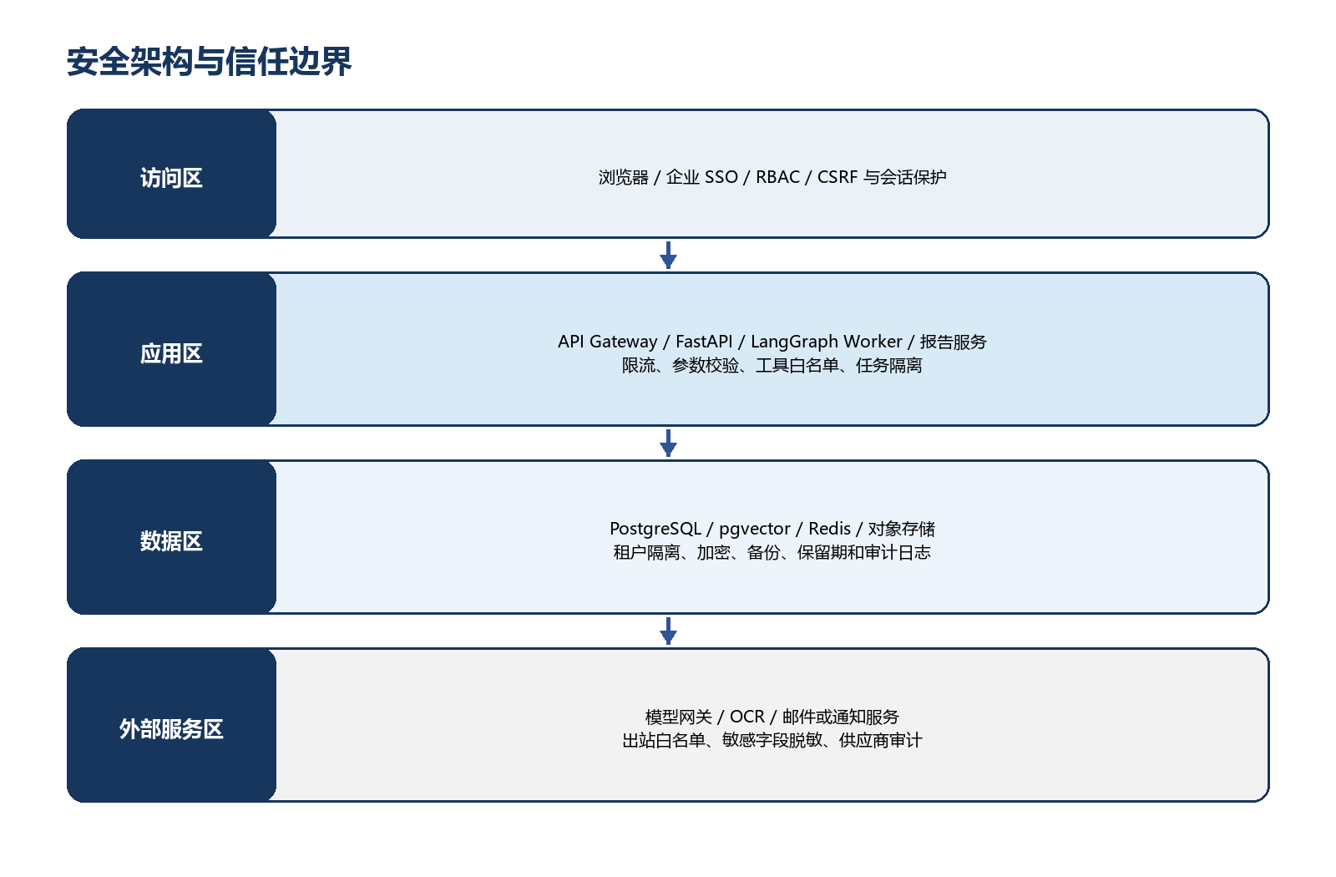
图 5 安全架构与信任边界

28.1 身份认证与权限控制
- 生产环境接入 OIDC/OAuth 2.0 企业身份源，启用多因素认证；本地开发账号在生产配置中禁用。
- 访问令牌短时有效，刷新令牌轮换并可撤销；服务间使用独立身份和最小权限。
- RBAC 控制角色，项目成员关系控制资源范围；所有查询同时校验 tenant_id 与 project_id。
- 高风险操作包括规则发布、法规发布、模型配置、批量导出和用户授权，要求二次确认或双人审批。
- 管理员不能默认读取全部招标文件；运维访问使用临时授权并记录工单和审计事件。

28.2 文件上传与解析安全
风险 | 控制措施
伪造扩展名 | 同时校验扩展名、MIME 和文件魔数；解析器按检测类型选择
恶意文档/宏 | 拒绝宏文档或在隔离容器中转换；接入恶意软件扫描
压缩炸弹/超大文件 | 限制总大小、页数、解压比、图片像素和解析时间
解析器漏洞 | 解析服务独立容器、只读文件系统、非 root、无外网、限制 CPU/内存
路径穿越 | 对象使用随机 key；忽略用户路径；下载时清理文件名和响应头
敏感文件泄露 | 对象存储私有桶、短期签名 URL、下载鉴权、水印和导出审计

28.3 LLM 与 Prompt 注入防护
控制层 | 要求
输入隔离 | 将招标文件、法规和用户补充信息标记为数据区，不拼接为可覆盖系统指令的自由文本
工具约束 | 模型仅能调用显式白名单工具；审查流程默认无写外部系统、无任意网络访问能力
权限校验 | 工具执行前重新校验用户、租户和项目权限；模型的文字指令不构成授权
检索约束 | 法规检索限制在已发布知识版本；网页或文档内嵌指令不进入系统 Prompt
输出校验 | 使用结构化 Schema、字段长度、枚举、引用存在性和内容安全检查
证据校验 | 结论必须有原文与有效法规；Evidence Checker 与人工复核形成独立控制
敏感信息 | 模型网关执行脱敏、供应商路由和日志裁剪；不向模型发送无关附件和秘密
红队测试 | 测试直接注入、间接注入、系统提示窃取、跨租户引用和工具越权
安全基线 | 参考 OWASP LLM Prompt Injection Prevention Cheat Sheet 和 OWASP API Security Top 10。RAG、模型对齐或系统提示本身不能替代权限校验与工具边界。

28.4 数据保护与密钥管理
- 传输使用 TLS；数据库、对象存储和备份启用静态加密；敏感字段可采用应用层加密。
- 模型密钥、数据库密码和签名密钥存入 Secret Manager 或等效服务，不写入代码、镜像和日志。
- 开发、测试、生产环境使用独立账号、网络、存储桶和密钥；生产数据不得直接复制到开发环境。
- 日志记录 ID、哈希、状态和摘要；默认不记录完整文件正文、Authorization、Cookie 或模型密钥。
- 提供项目级导出与删除流程，删除覆盖原文件、解析文本、向量、缓存和派生报告。

28.5 STRIDE 威胁与控制
威胁 | 示例 | 主要控制
身份伪造 | 盗用账号或服务令牌 | OIDC、MFA、短期令牌、服务身份和撤销
数据篡改 | 修改法规、规则或审核结论 | 审批、版本哈希、不可变审计和签名发布
抵赖 | 否认导出或修改操作 | 用户、时间、IP、对象、前后值和 request_id 审计
信息泄露 | 跨项目读取文件或模型日志泄露 | 租户过滤、对象鉴权、脱敏和最小日志
拒绝服务 | 超大文件、批量 OCR 或模型洪泛 | 大小限制、限流、队列、配额和熔断
权限提升 | 模型或普通用户调用管理接口 | 服务端 RBAC、工具白名单、双人审批和隔离

28.6 安全开发与供应链
- 代码合并前运行静态检查、依赖漏洞扫描、密钥扫描、单元测试和安全测试。
- 依赖使用锁文件和固定版本；镜像使用最小基础镜像、非 root 用户并生成 SBOM。
- 高危漏洞阻断发布；第三方模型、OCR 和存储服务记录数据处理范围与安全评估。
- 生产镜像不可在线安装依赖；构建产物签名并通过受控镜像仓库发布。

29 限流 性能与可靠性

29.1 限流与资源配额
控制对象 | 建议默认值 | 超限处理
登录 | 5 次/分钟/IP，连续失败锁定 | 429 或临时锁定
文件上传 | 10 次/小时/用户；单文件 200 MB、500 页 | 拒绝并返回限制
创建审查任务 | 5 次/分钟/用户；2 个并发/租户 | 排队或 429
模型调用 | 按租户并发、每分钟请求和 Token 预算 | 排队、降级或终止
OCR | 独立并发池，按页数计费与配额 | 低优先级排队
报告导出 | 10 次/小时/用户 | 复用同版本产物
API 查询 | 60 次/分钟/用户，可按接口覆盖 | Retry-After
上述数值是首版安全默认值，应通过配置中心按部署规模调整，不写死在业务代码中。网关限制请求速率，应用限制业务并发和配额，Worker 限制 OCR 与模型资源，形成三层背压。

29.2 性能与容量目标
指标 | 基线目标 | 说明
普通 API | P95 < 500 ms | 不包含上传、导出和异步任务
200 页文本型 PDF 解析 | P95 < 180 秒 | 以约定测试环境为准
200 页完整审查 | P95 < 15 分钟 | 模型与并发配置固定
任务状态可见性 | 节点状态延迟 < 5 秒 | 轮询或 SSE
恢复点目标 RPO | ≤24 小时 | 基础交付；生产可提升
恢复时间目标 RTO | ≤4 小时 | 基础交付；需要定期演练
服务可用性 | 月度 99.5% | 单机 Compose 不承诺高可用

29.3 可靠性机制
- 数据库事务保证任务状态和审计事件一致；跨服务动作使用 Outbox 或补偿任务。
- 对模型、OCR 和外部存储设置超时、有限重试、熔断和降级，不允许无限循环。
- Worker 使用可见性超时和幂等键处理重复投递；超过重试次数进入死信队列。
- 报告生成失败不丢失审查结果；修复模板后可以基于同一结果快照重新生成。
- 定期校验备份可恢复性，记录恢复演练时间、负责人、结果和遗留问题。

30 部署与环境
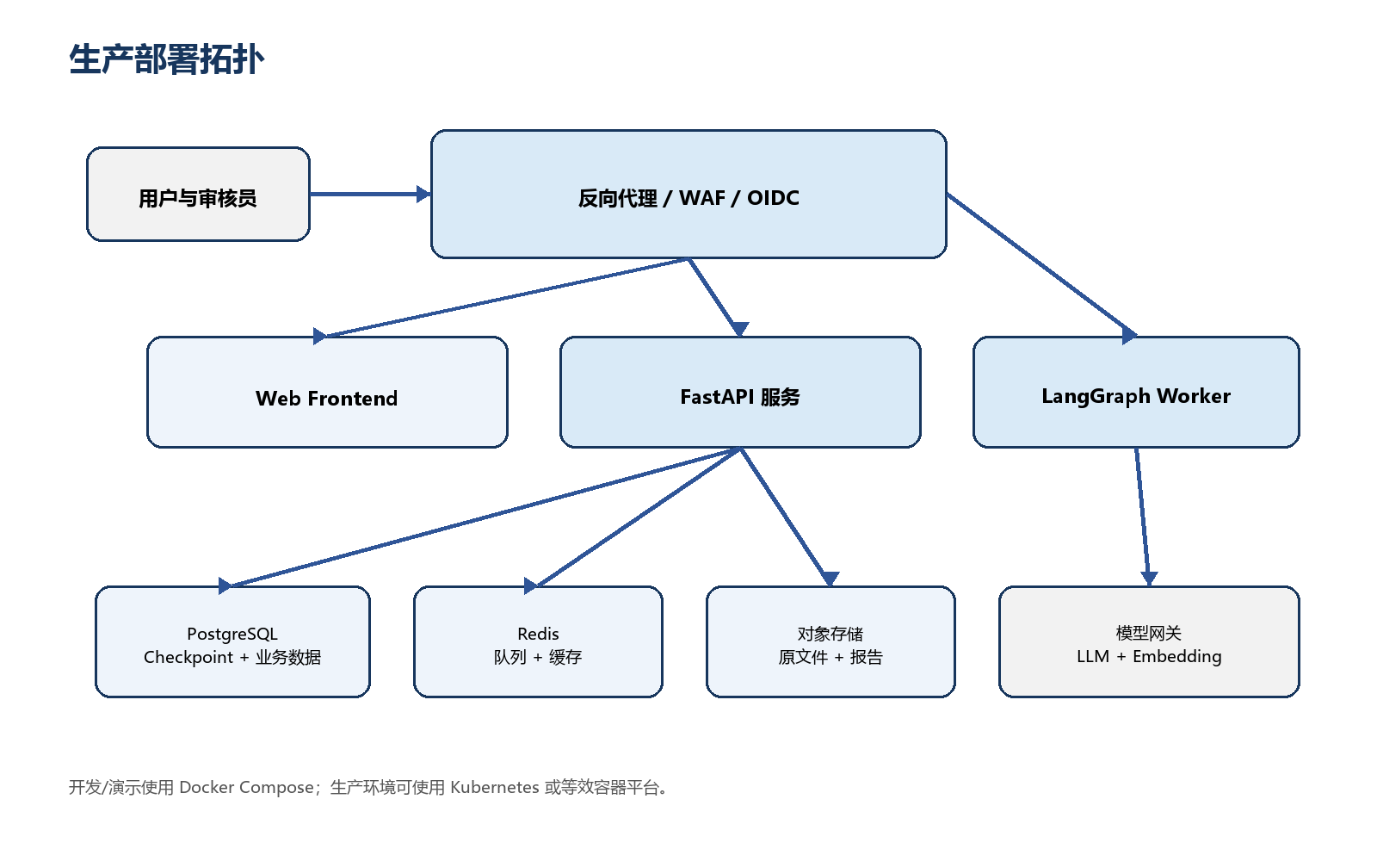
图 6 生产部署拓扑

30.1 环境划分
环境 | 用途 | 数据要求 | 发布方式
local | 开发人员本机 | 合成或脱敏样本 | Docker Compose / 本地进程
test | 集成与自动化测试 | 固定测试集 | CI 自动部署
staging | 验收、性能与安全测试 | 脱敏真实样本 | 与生产同构
production | 正式业务 | 受控真实数据 | 审批后滚动或蓝绿发布

30.2 Docker Compose 交付
- 包含 frontend、api、worker、postgres/pgvector、redis、minio 和 reverse-proxy。
- 提供 .env.example，真实密钥由部署人员注入；启动脚本先检查端口、磁盘、依赖和数据库迁移。
- 提供 healthcheck、初始化管理员、法规导入、索引构建、备份和恢复脚本。
- 默认关闭公网暴露，只开放反向代理端口；数据库、Redis 和对象存储仅内部网络可达。

30.3 生产部署
生产可部署在 Kubernetes 或等效容器平台。API 和 Worker 独立扩缩容；OCR 使用独立资源池；数据库、对象存储和 Redis 优先采用托管或高可用服务。发布采用数据库向前兼容迁移、应用灰度、健康检查和可回滚镜像。

31 可观测性与运维

31.1 日志 指标与追踪
类别 | 关键内容 | 告警示例
应用日志 | request_id、tenant_id、user_id、task_id、node、错误码 | 错误率持续升高
节点指标 | 执行次数、耗时、重试、失败、队列等待 | 节点 P95 超阈值
模型指标 | 模型、Token、延迟、成本、结构化输出失败 | 配额接近上限
RAG 指标 | 召回数、重排分、无依据率、版本 | 无证据率异常升高
业务指标 | 任务量、完成率、人工驳回率、报告导出 | 完成率下降
基础设施 | CPU、内存、磁盘、连接池、Redis、对象存储 | 磁盘低于 20%
安全事件 | 登录失败、越权、批量导出、规则发布 | 高风险操作或异常频率

31.2 运维手册必须包含
- 启动、停止、升级、回滚、扩容、证书更新和密钥轮换。
- 数据库迁移、索引重建、法规发布、规则回滚和缓存清理。
- 备份与恢复步骤、验证方法、RPO/RTO 和演练记录模板。
- 模型不可用、OCR 堆积、磁盘不足、数据库连接耗尽和报告失败处理。
- 安全事件分级、隔离、证据保全、通知、恢复和复盘流程。

32 测试与评估体系

32.1 测试分层
层级 | 测试对象 | 进入发布的最低条件
单元测试 | 规则、解析器、数据模型、权限和工具函数 | 核心模块通过，关键分支覆盖
契约测试 | OpenAPI、事件消息、模型适配和报告 Schema | 消费者与提供者契约一致
集成测试 | 数据库、对象存储、Redis、向量检索和模型网关 | 关键链路无阻断缺陷
端到端测试 | 上传到报告和人工中断恢复 | 标准样本全部完成
评估测试 | 风险召回、准确率、证据、页码、重复率 | 达到验收阈值
性能测试 | 并发任务、长文档、OCR、导出和队列 | 无资源失控和数据丢失
安全测试 | 越权、注入、恶意文件、密钥、依赖和 API | 无未接受的高危缺陷
恢复测试 | Worker 中断、模型故障、数据库恢复和版本回滚 | 任务可恢复且结果一致

32.2 Agent 评估指标
指标 | 计算方式 | 首版建议阈值
风险召回率 | 标准风险中被系统发现的比例 | ≥85%
风险准确率 | 输出风险中经专家确认的比例 | ≥80%
证据准确率 | 法规能够支持结论的比例 | ≥95%
页码定位准确率 | 引用位置可直接找到原文的比例 | ≥95%
虚构依据率 | 不存在或错误拼接的法规占比 | 0
重复风险率 | 语义重复问题占全部输出的比例 | ≤10%
结构化输出成功率 | 一次通过 Schema 校验的比例 | ≥99%
人工驳回率 | 审核员驳回的 confirmed 风险比例 | 持续监控并下降

32.3 黄金测试集
至少准备 20 份经过脱敏并由专业人员标注的招标文件，覆盖工程、货物和服务，包含正常条款、明确违规、疑似风险、附件缺失、扫描件、复杂表格和前后冲突。每个标准问题包含原文位置、风险类型、严重度、适用法规、期望状态和允许的表述范围。

33 开发规范与 CI/CD

33.1 分支与评审
- 主分支保持可发布；功能通过短分支和 Pull Request 合并；禁止直接修改生产分支。
- PR 必须说明问题、设计、数据迁移、测试结果、安全影响和回滚方式。
- 涉及权限、密钥、法规发布、规则执行或文件解析的代码至少一名额外审核人批准。
- 数据库迁移必须可向前部署并提供回滚或补偿方案；破坏性变更分阶段完成。

33.2 流水线门禁
1. 格式化、类型检查和静态代码检查。
2. 单元测试、契约测试与关键集成测试。
3. 依赖漏洞、密钥、许可证和容器镜像扫描。
4. 生成 SBOM、构建不可变镜像并签名。
5. 部署测试环境，执行数据库迁移和冒烟测试。
6. 生产发布审批，灰度验证，异常自动停止并允许回滚。

33.3 配置管理
配置类型 | 存放位置 | 要求
非敏感环境配置 | 环境变量或配置中心 | 有默认值、类型和启动校验
密钥 | Secret Manager | 最小权限、轮换、不可打印
模型路由 | 数据库或配置中心 | 版本化、审批、可回滚
规则和 Prompt | 版本仓库 + 数据库发布记录 | 哈希、测试、审批和快照
法规知识 | 对象存储 + 数据库 + 向量索引 | 来源、有效期、版本和发布状态

34 实施计划与里程碑
建议以 10 周完成首个完整交付版本。团队规模按 1 名产品/业务负责人、2 名后端/Agent 开发、1 名前端、1 名测试兼运维支持估算；人员较少时顺延周期。
阶段 | 周期 | 主要工作 | 可验收成果
M0 启动 | 第 1 周 | 范围、角色、样本、法规、仓库和开发环境 | 需求基线、架构决策、项目骨架
M1 文档底座 | 第 2-3 周 | 上传、解析、OCR、章节和页码映射 | 真实样本可解析回查
M2 审查引擎 | 第 4-5 周 | LangGraph、规则、Skill、RAG 和模型网关 | 候选风险与证据可生成
M3 审核报告 | 第 6 周 | 风险融合、证据校验、人工复核和 Word 报告 | 完整业务闭环
M4 工程化 | 第 7-8 周 | 权限、安全、限流、日志、部署、备份 | 可部署、可运维版本
M5 验收优化 | 第 9 周 | 黄金集评估、性能、安全、缺陷修复 | 验收报告和候选版本
M6 交付 | 第 10 周 | 部署演练、培训、文档和源代码交接 | 正式交付包

34.1 每阶段完成定义
- 代码已合并并通过流水线；依赖、配置和迁移已固定。
- 功能有自动化测试和可复现演示步骤。
- 安全与隐私影响已评审；高危问题关闭或经书面接受。
- 操作文档、接口文档和变更记录同步更新。
- 验收样本和指标结果可由第三方重新执行。

35 验收方案

35.1 功能验收
验收项 | 通过条件
部署 | 在约定环境按文档完成全新安装，健康检查全部通过
文件处理 | 样本 PDF/DOCX/扫描件完成解析，页码和原文可回查
自动审查 | 五类 Skill 执行，规则、法规和模型结果可追踪
人工复核 | 可编辑、接受、驳回和恢复中断任务，操作留痕
报告 | Word 报告与最终审核结果一致，可重复生成
知识与规则 | 完成一次导入、测试、审批、发布和回滚演示
权限 | 不同角色和项目之间访问符合权限矩阵
故障恢复 | 模拟模型超时和 Worker 重启后任务可恢复

35.2 安全与工程验收
- 无未接受的严重或高危漏洞；密钥扫描、依赖扫描和镜像扫描通过。
- 越权访问、跨租户读取、任意文件上传、Prompt 注入和工具越权测试通过。
- 限流、配额、超时、重试、熔断和死信队列能够观察和验证。
- 备份可恢复，审计日志可检索，高风险操作具有责任人和时间记录。
- 源代码、构建、部署和测试在离线交付说明允许的条件下可复现。

36 完整交付清单
类别 | 交付物 | 验收形式
源代码 | 前端、后端、Worker、LangGraph、规则、Skill、报告模块 | 仓库提交记录与可构建版本
配置 | .env.example、配置说明、模型和存储适配模板 | 无真实密钥，字段完整
数据 | 数据库迁移、初始角色、法规导入工具、示例规则 | 全新环境可初始化
部署 | Docker Compose、反向代理、健康检查、备份恢复脚本 | 部署演练通过
测试 | 单元、集成、端到端、安全、性能和黄金评估集 | 测试报告和复现命令
技术文档 | 架构、节点、接口、数据字典、安全、部署和运维 | 文档与实现一致
用户文档 | 管理员手册、审核员手册、常见问题 | 现场操作演示
交接材料 | 版本清单、账号交接、已知问题、培训记录、验收单 | 双方签收

36.1 交接约束
- 交付包中不包含个人账号、真实生产密钥或未经授权的第三方数据。
- 依赖许可证和第三方服务费用单独列明；模型、OCR 和对象存储可替换。
- 已知限制、待办事项和风险必须列入 release notes，不以口头方式遗漏。
- 交接后至少完成一次由接收方独立执行的部署、备份恢复和样本审查。

37 项目风险与后续演进
风险 | 影响 | 控制与演进
地方规则覆盖不足 | 结论可能不完整 | 按地区版本化，证据不足转人工，持续扩充知识库
扫描与复杂表格 | 页码或条件提取错误 | OCR 降级、质量评分、人工校正和版面模型
模型漂移 | 输出格式和判断变化 | 固定模型版本、回归评估、灰度和回滚
法规更新 | 引用过期 | 生效失效管理、更新提醒、差异审核和重建索引
成本失控 | 模型和 OCR 费用增长 | 缓存、按页选择、配额、路由和成本告警
过度自动化 | 未经复核结论被误用 | 风险状态、质量门禁、人工签署和报告声明
单机部署限制 | 服务中断和容量不足 | 生产采用高可用数据库、对象存储和多副本

37.1 后续版本
- V2.1：扩展更多项目类型、地方规则和法规更新监控。
- V2.2：加入历史案例检索、对比审查和规则推荐。
- V3.0：支持多文件项目包、合同履约阶段和组织级分析看板。

附录 A 关键安全检查表
检查项 | 开发 | 测试 | 上线前
身份和 RBAC 已覆盖全部接口 | □ | □ | □
跨租户和跨项目越权测试 | □ | □ | □
文件签名、恶意文件和资源限制 | □ | □ | □
Prompt 注入和工具越权测试 | □ | □ | □
日志无密钥、令牌和完整敏感正文 | □ | □ | □
依赖、镜像和密钥扫描通过 | □ | □ | □
备份恢复和回滚演练完成 | □ | □ | □
高风险操作审计和双人审批 | □ | □ | □

附录 B 参考资料
- LangGraph 官方文档：State、持久化、Checkpoint、interrupt、subgraph 与重试机制。https://docs.langchain.com/oss/python/langgraph/overview
- OWASP LLM Prompt Injection Prevention Cheat Sheet。https://cheatsheetseries.owasp.org/cheatsheets/LLM_Prompt_Injection_Prevention_Cheat_Sheet.html
- OWASP API Security Top 10 2023。https://api-security.owasp.org/editions/2023/en/0x11-t10/
- 《中华人民共和国网络安全法》《中华人民共和国数据安全法》《中华人民共和国个人信息保护法》。
- 项目法规库中的招标投标、政府采购、公平竞争、工程建设和合同结算法规。

